从学生体会出发 明教学设计思路
第九次活动心得
龙城小学 王妍
《多边形的内角和》是一节探寻规律的种子课，通过两位老师的同课异构及小伙伴的思维碰撞，让我对这节本不熟悉的课有了一定的理解和思考。这次，我想从教材最后要达成的三个学生体会入手（下图），谈谈我的收获：
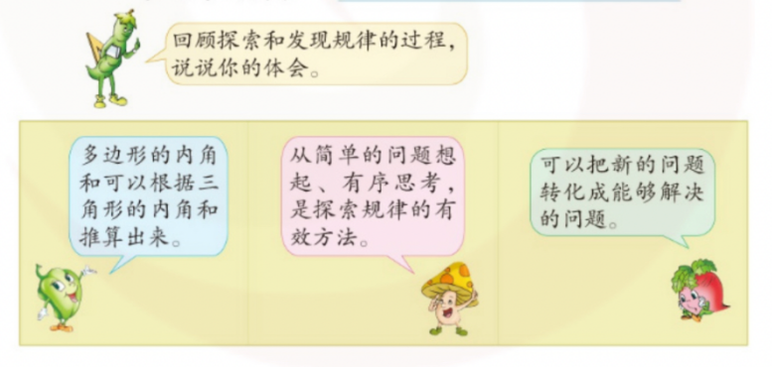
“体会一：多边形的内角和可以根据三角形的内角和推算出来。”
两位老师的导入环节都是迁移运用三角形内角和的探究经验，抛出问题“我们是用什么方法来研究三角形的内角和的？”激活学生已有经验，为后续四边形、五边形、六边形的内角和研究做铺垫。特别是是徐老师在回顾三角形内角和时呈现了三角尺的图片，引导学生体会从特殊到一般的思考方法，从而后续在研究四边形的内角和时，让学生有抓手，会根据长方形和正方形的内角和提出猜想。
“体会二：从简单的问题想起、有序思考，是探索规律的有效方法。”
《课程标准（2022版）》“三会”即会用数学的语言表达现实世界中提出在义务教育阶段数学语言主要表现为数据意识或数据观念、模型意识或模型观念、应用意识。“多边形的内角和”在探索规律时，反应的是在动态变化过程中变量与变量之间始终存在以中国普遍、稳固、必然的联系，这种关系就是数学模型。两位老师都是从四边形、五边形、六边形，再放手到多边形内角和的探索，让学生深刻体会到分割方法分多样性和数学结论的一般性，建构出多边形内角和的规律模型“180°×（n－2）”。徐老师在核心板块推进过程中，在研究四边形的内角和时，呈现多种方法，让学生初步了解分割成2个三角形的方法；在探究五六边形的内角和时，通过对比体会分割的多样性，感悟从一个顶点出发分三角形更有序。
“体会三：可以把新的问题转化成能够解决的问题。”
化归思想指将一个复杂或不熟悉的问题通过某种手段转变成一个已知概念下相似且易于处理的问题的过程。如王老师在行课过程中，多次提出转化的方法。在探究四边形内角和时，总结出“这里还用了转化的思想，将无法求出的四边形的内角和转化为可以求出的三角形的内角和。”将数学思想渗透在课堂中，提高学生的数学学习能力。
除此之外，我还观察到两位老师的学习单上表格的不同之处。王老师在处理多边形内角和规律时，是采用填表的方式，所以学生基本就出现了180°×（n－2）的这种形式；徐老师则是观察表格在横线上记录发现，因此出现了180°×（边数－2）的这种形式。由此可以发现，对于学习单设计的细微不同，也会带来学生思维的不同表征，我们在教学设计是要关注细节。
同时，荆校还提出：表格中到探究七边形、八边形的内角和时，药片引导学生不再分割，而是运用推理来思考，培养学生的逻辑推理能力，让思维有梯度。

